葫芦岛住房公积金管理中心
手机APP操作手册（试行）

葫芦岛市住房公积金管理中心

第1章 软件安装

1.1 软件安装
在手机应用商城搜索“手机公积金”，点击下载，进行APP软件安装。
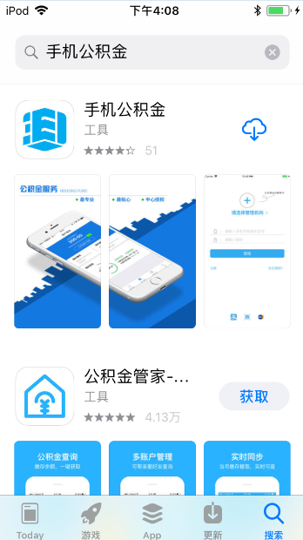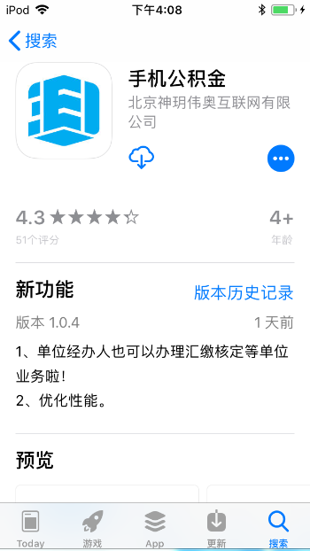

第2章 注册

2.1 业务描述
对未注册的缴存职工，进行注册。

2.2 操作流程
（1）点击图标进行城市切换，选择葫芦岛市，进入葫芦岛手机公积金APP登录界面。点击登录页面的【注册】按钮，进入注册页面。
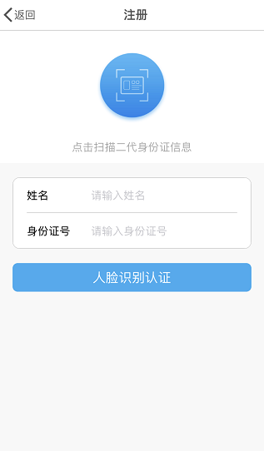

- 点击扫描二代身份证信息上边的蓝色图标，打开二代身份证识别页面再点击开始拍摄，将身份证放在要求的方框内，系统自动识别信息当与中心数据库中的信息匹配时自动将姓名、身份证号显示在注册页面。
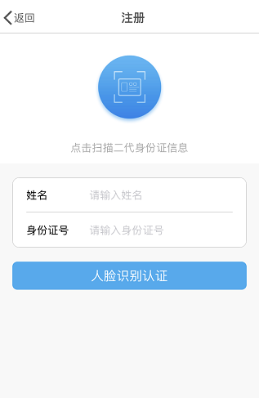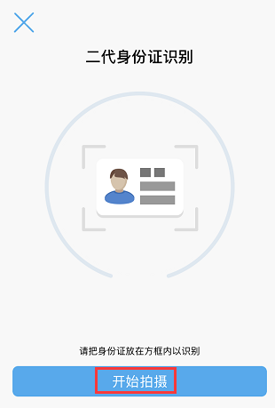
- 点击【人脸识别认证】打开刷脸认证页面，点击“同意协议，开始拍摄”，人脸识别通过之后，如果未注册过，打开注册页面。如果在中心系统中有预留手机号码，则自动反显；没有预留手动输入，注册成功之后更新预留手机号码。
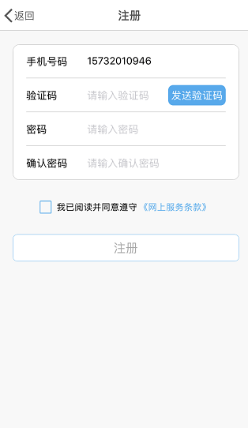
（4）录入相关信息，并同意《网上服务条款》协议，点击【注册】按钮，完成注册。

第3章 登录

3.1 登录

3.1.1业务描述
缴存职工通过手机APP实现对公积金信息查询、贷款信息查询、提前还款、提取等业务办理。

3.1.2操作流程
在登录页面，可通过输入手机号或证件号码、密码进行登录；也可使用支付宝登录或是刷脸登录方式登录APP。

3.2 忘记密码

3.2.1业务描述
缴存职工通过忘记密码找回密码。

3.2.2操作流程
在登录页面，点击【忘记密码】，打开忘记密码页面，录入相关信息后，点击【密码重置】完成重置密码。
